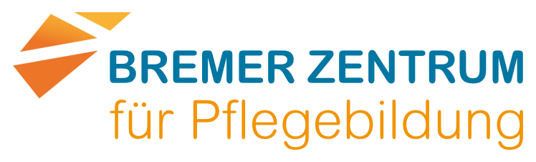
Herzlich Willkommen Kurs 2025/04 GKPH…
…in der Lernsequenz LF 4 e.4 „Alltag in der häuslichen Pflege“. Diese gehört zu der Lerneinheit „Familien und alleinstehende Personen im Alltag und in der Haushaltsführung unterstützen und in dabei auftretenden Notfall- und Krisensituationen angemessen handeln“. Die Lernsituation hat einen Umfang von 6 Unterrichtsstunden.
Ich freue mich auf die Zusammenarbeit!
F. Ander

Lerneinheit | Sequenz | Stunden-umfang
 | Verständnis von Familie  Sammlung zentraler Begrifflichkeiten | 2 h
 | Nennung und Vergleich von Familiensystemen  Genogrammarbeit | 4 h

F 4 e.4 Alltag in der häuslichen Pflege

Gedanklicher Einstieg ins Thema der Familie

LF 1 B h Arbeitsauftrag: Machen Sie sich bewusst, was sie jeweils unter Familie verstehen. Sammeln Sie Ihre Gedanken auf einer Moderationskarte
Sammeln zentrale Begrifflichkeiten, die mit Familie in Verbindung stehen. Clustern und ordnen Sie die Begriffe. Nutzen Sie dafür ebenfalls eine Moderationskarte.

Lesen Sie in ihren Kleingruppen die Informationen zum Thema Familie. Besprechen Sie in ihrer Gruppe unklare Fachbegriffe und Inhalte. Lesen Sie dafür den Informationstext auf den folgenden Seiten.

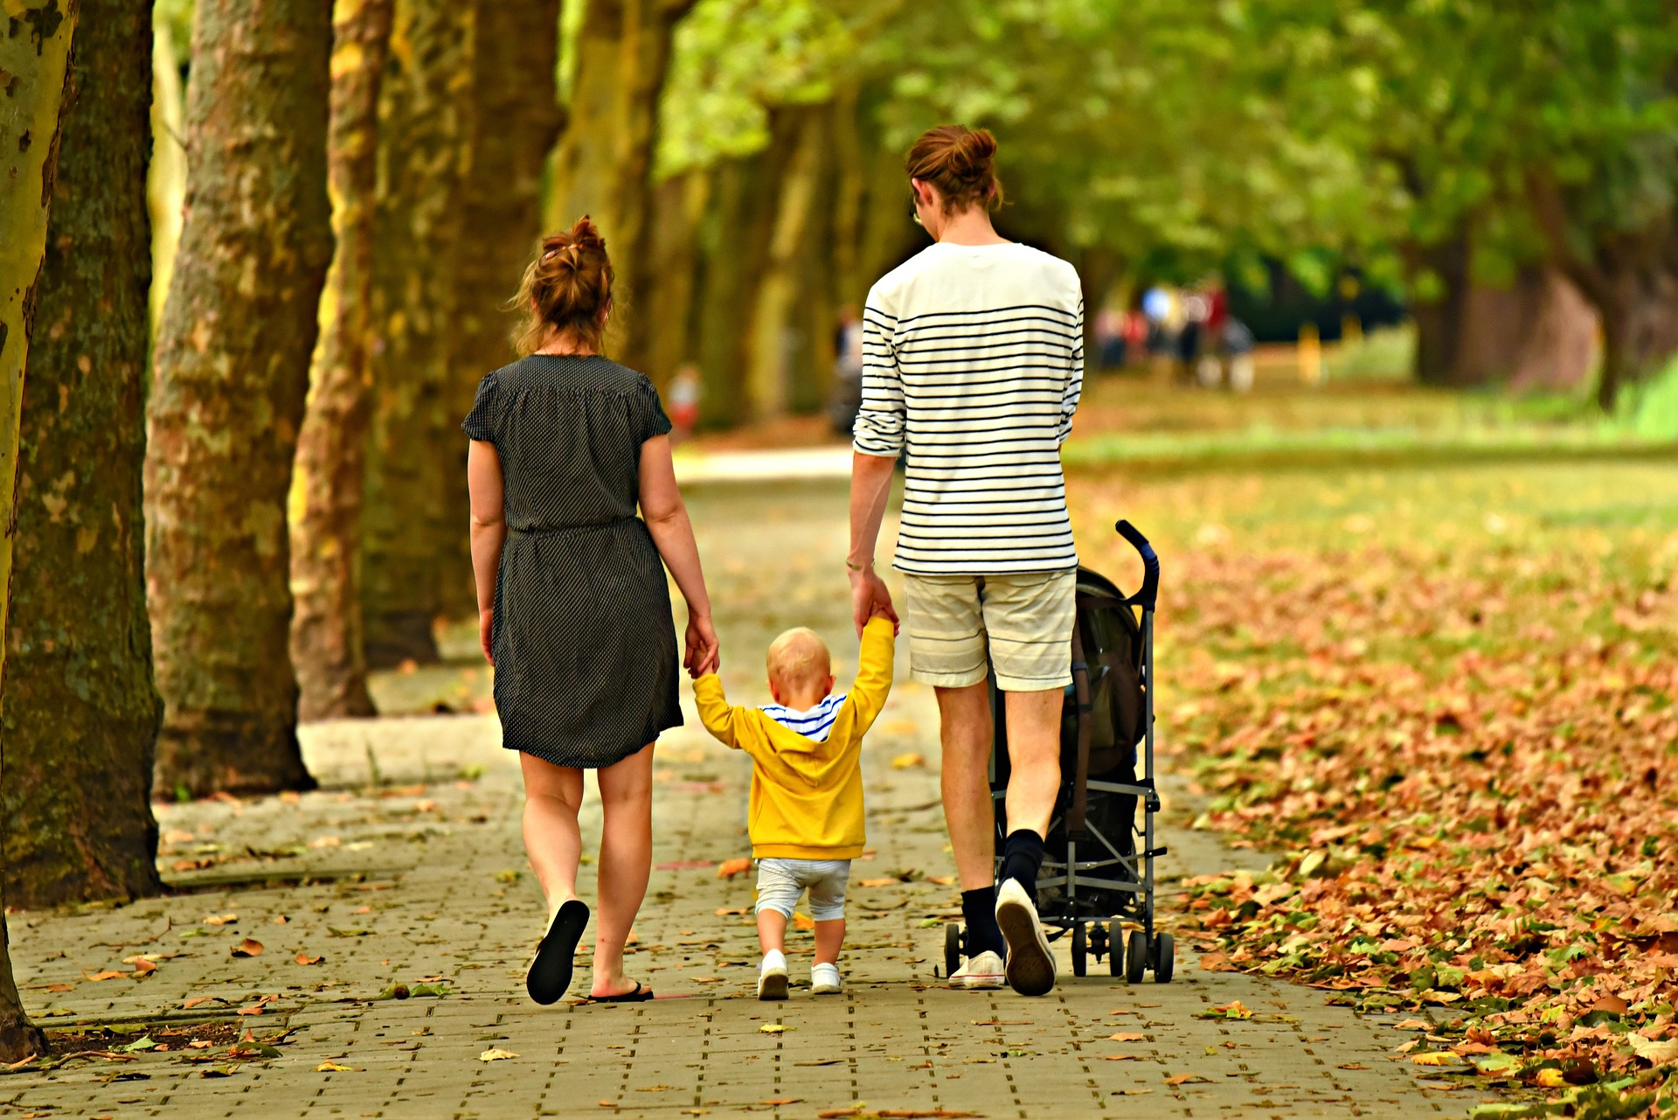 Definition Begriff „Familie“
Eine Familie ist eine soziale Gruppe, die aus Personen besteht, die durch Verwandtschaft, Ehe, Adoption oder eine enge emotionale Bindung miteinander verbunden sind. Familien dienen in der Regel als grundlegende Einheit der Gesellschaft und erfüllen eine Vielzahl von Funktionen, darunter die soziale Unterstützung, die Erziehung und Pflege von Kindern, die Weitergabe von kulturellen und sozialen Normen sowie die Bereitstellung von emotionaler Sicherheit und Zugehörigkeit. Familienstrukturen können je nach Kultur, Gesellschaft und individuellen Umständen variieren, und sie können aus Eltern, Kindern, Großeltern, Geschwistern oder anderen Verwandten bestehen. In vielen Gesellschaften sind Familien eng miteinander verbunden und spielen eine wesentliche Rolle im Leben ihrer Mitglieder.

 Formen von Familienleben und Familienstrukturen
Es gibt viele verschiedene Formen von Familienleben und Familienstrukturen auf der ganzen Welt. Diese variieren je nach kulturellen, sozialen und individuellen Umständen. Hier sind einige Beispiele:
Nukleare Familie: Die nukleare Familie besteht aus einem Elternpaar und ihren gemeinsamen Kindern. Dies ist eine häufige Familienstruktur in vielen westlichen Kulturen.
Erweiterte Familie: In einer erweiterten Familie leben nicht nur Eltern und Kinder zusammen, sondern auch Großeltern, Onkel, Tanten, Cousins und Cousinen. Diese Familienform ist in vielen asiatischen, afrikanischen und lateinamerikanischen Kulturen üblich.
Einelternfamilie: In Einelternfamilien ist nur ein Elternteil für die Kindererziehung verantwortlich. Dies kann aufgrund von Scheidung, Trennung oder bewusster Wahl der Eltern der Fall sein.
Patchwork-Familie: In Patchwork-Familien haben mindestens ein Elternteil Kinder aus einer früheren Beziehung oder Ehe, und die Familie besteht aus verschiedenen Elternteilen und ihren Kindern. Diese Familienstrukturen erfordern oft besondere Anpassungen und Kommunikation.
Regenbogenfamilie: Regenbogenfamilien sind Familien, in denen gleichgeschlechtliche Paare Kinder erziehen, sei es durch Adoption, Leihmutterschaft oder andere Methoden der Fortpflanzung.
Kernfamilie: Die Kernfamilie besteht aus einem Elternpaar und ihren biologischen Kindern, ohne erweiterte Verwandte. Dies kann in Gesellschaften vorkommen, in denen Mobilität und Unabhängigkeit hochgeschätzt werden.
Kommunale Familie: In einigen Kulturen oder spirituellen Gemeinschaften leben Menschen in sogenannten kommunalen Familien, in denen mehrere Erwachsene und Kinder zusammenleben und gemeinsam Verantwortung tragen.
Alleinlebende: Einzelpersonen, die allein leben und keine direkte Familie haben, können dennoch ein enges soziales Netzwerk aus Freunden und Bekannten haben, die in gewisser Weise als "Ersatzfamilie" fungieren.
Wahlfamilien: Wahlfamilien bestehen aus Menschen, die zwar nicht biologisch miteinander verwandt sind, aber eine enge emotionale Bindung eingegangen sind und sich als Familie betrachten. Dies kann Freunde, Mitbewohner oder Kollegen einschließen.
Internationale Familien: In globalisierten Gesellschaften gibt es Familien, die aus verschiedenen Nationalitäten und kulturellen Hintergründen stammen, was zu einer vielfältigen und multikulturellen Umgebung führt.
Es ist wichtig zu beachten, dass Familienstrukturen sich im Laufe der Zeit ändern können und in verschiedenen Kulturen unterschiedlich bewertet werden. Jede Familienform kann erfolgreich sein, solange sie die Bedürfnisse und Werte ihrer Mitglieder respektiert und erfüllt.

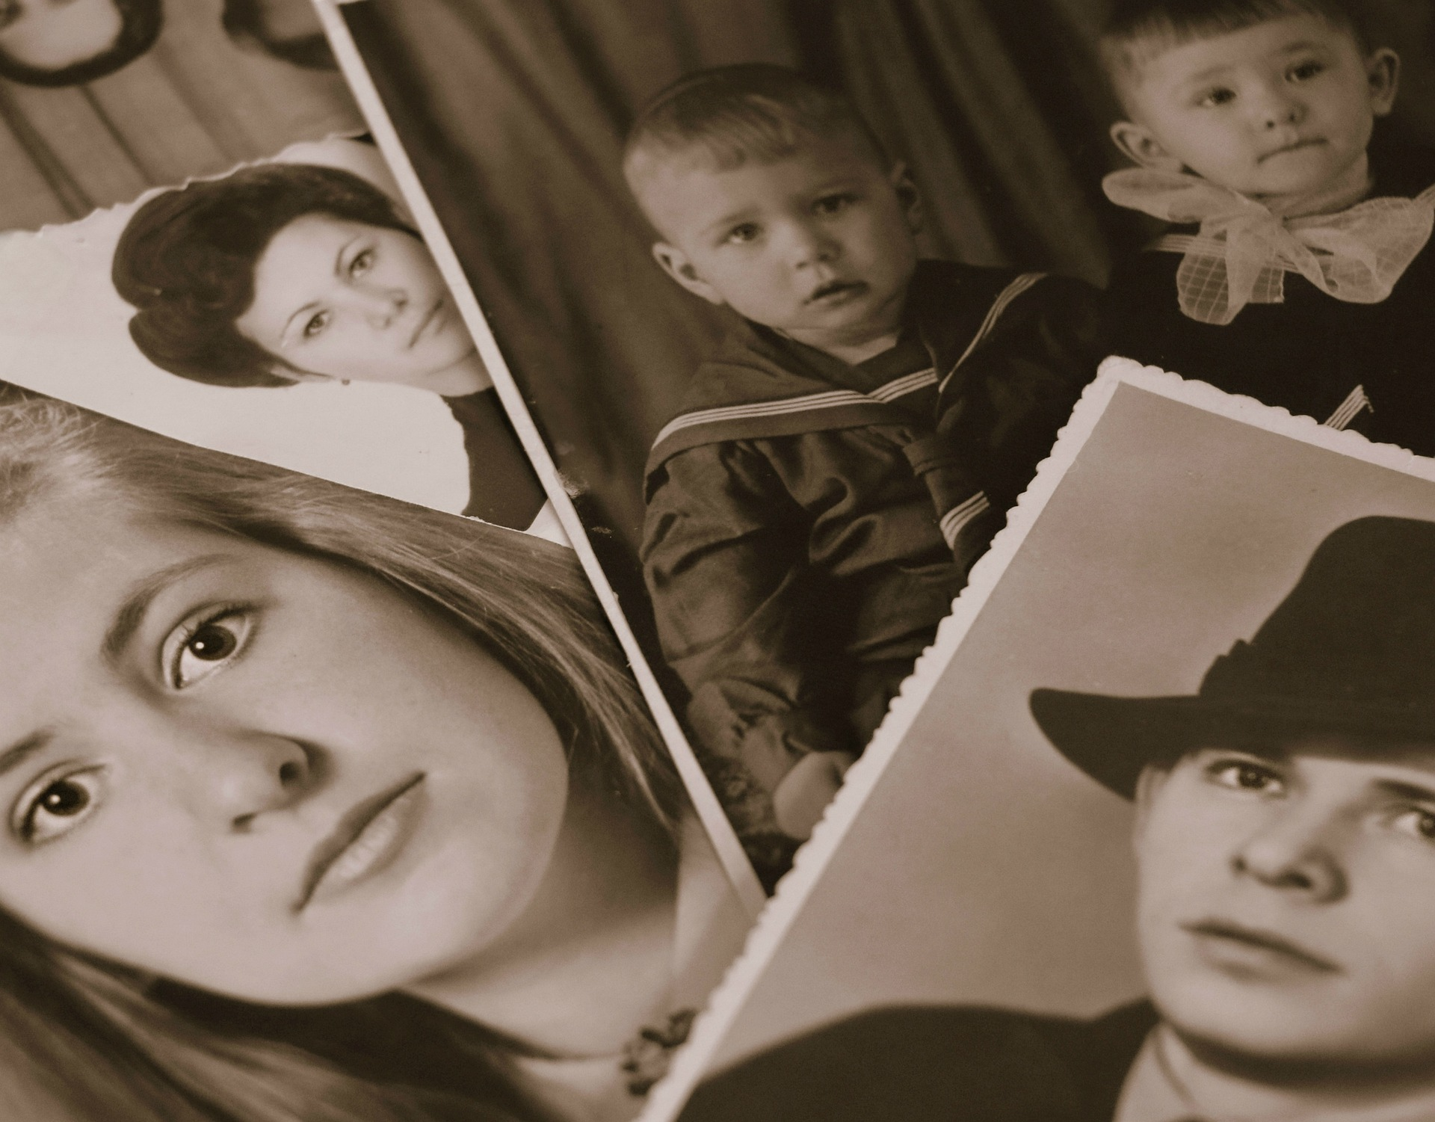Individuelle Idealbilder von Familie
Die Vorstellung von einem idealen Familienbild ist stark von individuellen Überzeugungen, Werten, kulturellem Hintergrund und persönlichen Erfahrungen geprägt. Was für eine Person oder eine Gesellschaft als das ideale Familienbild angesehen wird, kann stark variieren. Hier sind einige individuelle Idealbilder von Familie:
Die Traditionelle Familie: Einige Menschen sehen die traditionelle Familie als ideal an, bestehend aus einem verheirateten Mann und einer verheirateten Frau, die gemeinsame Kinder haben und in einem eigenen Haus leben. Dieses Bild betont oft klare Geschlechterrollen, bei denen der Mann als Hauptverdiener und die Frau als Hauptverantwortliche für die Kindererziehung angesehen wird.
Die Moderne Familie: Für andere ist die moderne Familie ideal, in der Geschlechterrollen flexibler sind und beide Elternteile berufstätig sind. Diese Familienform kann auch Patchwork-Familien oder Regenbogenfamilien einschließen, in denen die Vielfalt der Familienstrukturen akzeptiert wird.
Die Kleinfamilie: Manche Menschen bevorzugen kleine Familien, in denen es nur wenige Kinder gibt, oder sogar kinderlose Ehepaare. Diese Familien können eine engere Bindung und mehr finanzielle Stabilität haben.
Die Großfamilie: In einigen Kulturen wird die Großfamilie als ideal angesehen, in der mehrere Generationen unter einem Dach leben und die Verantwortung für Kindererziehung und Pflege gemeinsam tragen.
Die Familienfreundliche Familie: Das idealisierte Familienbild kann auch die Vorstellung einer harmonischen und unterstützenden Familie umfassen, in der Kommunikation, Zusammenarbeit und gegenseitige Unterstützung im Vordergrund stehen.
Die Selbst gewählte Familie: Für einige Menschen sind enge Freunde oder eine Gemeinschaft von Gleichgesinnten genauso bedeutsam wie biologische Verwandte. Diese Selbst gewählten Familien können als ideales Familienbild angesehen werden.
Die Balancierte Familie: Einige legen Wert auf eine ausgewogene Work-Life-Balance, bei der Familienzeit und berufliche Verpflichtungen in Einklang stehen. Diese Familien setzen auf Qualität der gemeinsamen Zeit und Aktivitäten.
Die Emotionale Unterstützungsfamilie: Das ideale Familienbild kann auch betonen, dass eine Familie ein Ort sein sollte, an dem man emotionale Unterstützung, Liebe und Verständnis erfährt, unabhängig von ihrer äußeren Struktur.
Es ist wichtig zu beachten, dass es kein allgemeingültiges oder universelles Idealbild von Familie gibt. Die Vorstellungen von Familien variieren von Person zu Person und können sich im Laufe der Zeit ändern. Was zählt, ist, dass eine Familie für ihre Mitglieder ein unterstützendes und zufriedenstellendes Umfeld bietet, in dem sie Liebe, Fürsorge und Unterstützung erfahren können.

 Familienpflege
Familienpflege ist eine Hilfeleistung für Familien in Notsituationen, die von einer Familienpflegerin oder einem Familienpfleger durchgeführt wird. Die Aufgaben der Familienpflege sind sehr unterschiedlich und hängen von den persönlichen Bedürfnissen der Familie ab. Die ambulante Familienpflege ist eine besondere Hilfeleistung für Familien mit Kindern bis zum 14. Lebensjahr. Die Familienpflege umfasst die Betreuung einer Familie durch eine Familienpflegerin oder einen Familienpfleger, die den familiären Betrieb fortsetzt und alle anfallenden, abgesprochenen Aufgaben erledigt. Manchmal werden die Begriffe Haushaltshilfe und Familienpflege für dasselbe verwendet, aber streng genommen handelt es sich dabei um zwei unterschiedliche Dinge.
Regeln für die erfolgreiche Umsetzung einer Familienpflege
Die erfolgreiche Familienpflege erfordert die Beachtung einer Vielzahl von Regeln und Prinzipien, um sicherzustellen, dass sowohl die Bedürfnisse der pflegebedürftigen Person als auch die der Pflegefamilie angemessen berücksichtigt werden. Hier sind einige wichtige Regeln, die für eine erfolgreiche Familienpflege beachtet werden sollten:

Kommunikation: Offene, ehrliche und regelmäßige Kommunikation ist entscheidend. Alle beteiligten Familienmitglieder sollten in die Entscheidungsfindung einbezogen werden und ihre Gedanken und Gefühle teilen können.
Respekt: Achten Sie auf die Würde und Autonomie der pflegebedürftigen Person. Respektieren Sie ihre Entscheidungen und Privatsphäre, soweit dies möglich ist.
Grenzen setzen: Es ist wichtig, klare Grenzen für die Verantwortlichkeiten und Erwartungen der Familienmitglieder festzulegen. Dies hilft, Konflikte zu vermeiden und die Pflegeverantwortlichkeiten gerecht zu verteilen.
Unterstützung suchen: Pflegende Familien sollten sich nicht zögern, professionelle Unterstützung und Ressourcen in Anspruch zu nehmen, um die Pflegeverantwortlichkeiten zu erleichtern. Dies kann die Einbeziehung von Fachleuten wie Pflegekräften oder Therapeuten beinhalten.
Selbstpflege: Pflegende Familienmitglieder müssen auf ihre eigene Gesundheit und ihr Wohlbefinden achten. Es ist wichtig, regelmäßige Pausen einzuplanen und Unterstützung von anderen Familienmitgliedern oder Freunden zu erhalten.
Emotionale Unterstützung: Pflege kann emotional belastend sein. Die Pflegefamilie sollte Möglichkeiten finden, sich gegenseitig emotionale Unterstützung zu bieten und gegebenenfalls professionelle Hilfe in Anspruch zu nehmen.
Zeitmanagement: Planen Sie die Pflegeaufgaben und den Alltag sorgfältig, um sicherzustellen, dass alle Bedürfnisse erfüllt werden, ohne die eigenen Bedürfnisse zu vernachlässigen.
Es ist wichtig zu beachten, dass die erfolgreiche Familienpflege von Fall zu Fall unterschiedlich sein kann und von den spezifischen Bedürfnissen und Umständen der pflegebedürftigen Person und der Familie abhängt. Eine individuelle Herangehensweise und die Bereitschaft, sich an veränderte Umstände anzupassen, sind entscheidend für eine erfolgreiche Familienpflege. Es kann auch hilfreich sein, professionelle Beratung oder Unterstützung von Organisationen für Familienpflege in Anspruch zu nehmen, um zusätzliche Ratschläge und Ressourcen zu erhalten.

Finden Sie aus den Texten folgende Informationen:
Wie wird der Begriff Familie definiert?
Nennen Sie verschiedene Familienverhältnisse!
Vergleichen Sie diese mit Ihren persönlichen Erfahrungen.
Welche Formen von Familienstrukturen gibt es? Nennen Sie diese!
Beschreiben Sie den Begriff „Familienpflege“!
Wie wichtig ist eine Familienpflege?
Bewerten Sie dies anhand der Skala

Begründen Sie Ihre Entscheidung.

Nennen Sie Maßnahmen zur erfolgreichen Umsetzung der Familienpflege.
Welche Regeln sollten eingehalten werden?

- Erarbeiten Sie sich exemplarisch das Verständnis von Familie in unterschiedlichen Epochen in Deutschland und ausgewählten Kulturen.




Nun lernen Sie die Zielsetzung und Prinzipien der Genogrammarbeit in verschiedenen Arbeitsfeldern und grundlegende Symbole, die in der Darstellung zur Anwendung kommen, kennen.

Genogrammarbeit – eine Einführung in die Grundstruktur und –elemente sowie die Vorgehensweise
Im Folgenden soll die konkrete Anwendung des Instruments Genogramm vorgestellt werden.
Grundstruktur
- „Personen einer Generation werden auf einer Ebene angeordnet (= Geschwister und Partner) •
- horizontale Linien verbinden die einzelnen Familienmitglieder von max. zwei Generationen miteinander (die beiden Eltern und deren Kind/er)
- Eltern befinden sich somit jeweils oberhalb der horizontalen Linie, Kinder darunter. Partner werden also mit einem senkrechten Strich nach unten mit der Horizontallinie verbunden, Kinder mit einem senkrechten Strich nach oben.
- Eltern sind natürlich wiederum Kinder ihrer Eltern usw.

Personensymbole
- ein Kreis kennzeichnet Personen weiblichen, ein Quadrat Personen männlichen Geschlechts
- die Indexperson (=Patient) wird durch eine Doppellinie beim Personensymbol gekennzeichnet
- bei verstorbenen Personen zeichnet man in das Personensymbol ein diagonales Kreuz
- neben den Personensymbolen werden Name und Alter (oder Geburtsdatum) notiert
- Schwangerschaften werden mit einem Dreieck symbolisiert
- Fehlgeburten bzw. Schwangerschaftsabbrüche werden mit einem Kreuz (X) symbolisiert

Verwandtschaftsverhältnis/Beziehungsstruktur
- verheiratete Personen werden mit einer durchgezogenen Linie verbunden
- bei einer Trennung wird die Linie mit einem Schrägstrich unterbrochen
- bei einer Scheidung wird die Linie mit zwei parallelen Schrägstrichen unterbrochen
- nicht verheiratete Paare werden mit einer gestrichelten Linie verbunden
- war eine Person mehrmals verheiratet, werden entsprechend viele Verbindungslinien angelegt (Kinder von verschiedenen Partnern
- die Personen werden von links nach rechts dem Alter nach (absteigend) angeordnet: Dies ist vor allem bei Geschwistern wichtig. Bei Ehepartnern steht daher meist der Mann links.
- Zwillinge werden durch einen gemeinsamen senkrechten Strich zur Horizontallinie dargestellt
- Adoptiv- und Pflegekinder werden durch einen gestrichelten senkrechten Strich mit der Horizontallinie verbunden
- Personen, die in einem Haus/Haushalt wohnen, werden mit einer gestrichelten Linie umschlossen.“

In ein Genogramm können mittels graphischer Symbole oder durch Anmerkung in Ergänzung und Abstimmung mit dem Patienten/Bewohner/Klienten zur Beziehungsqualität oder auch Zusatzinformationen vermerkt werden.
Beziehungsqualität
Es wird symbolisch gekennzeichnet zu wem:
- ein gutes,
- ein gespanntes,
- ein ambivalentes Verhältnis besteht oder
- zu wem es Kontaktabbrüche gibt.

Zusatzinformationen
Neben den bisherigen Informationen können wesentlich Informationen vermerkt werden wie
Sterbedatum, Todesursache, Krankheiten und Diagnosen, Heiratsdatum, Trennungsdatum, Wohnort oder Ressourcen jeglicher Art.

Erstellen eines Genogramms – Vorgehensweise
- „Begonnen wird mit der Indexperson, also dem Patienten (etwa in der Mitte des Blattes)
- Danach wird ggf. der Partner eingezeichnet. Es empfiehlt sich, die Beziehungslinie so lange zu zeichnen, dass ggf. auch noch mehrere Kinder eingezeichnet werden können (Achtung: auch deren Partner brauchen Platz)
- Wenn vorhanden, werden die Kinder, ggf. auch deren Familien eingezeichnet
- Die Eltern und Schwiegereltern der Indexperson werden eingezeichnet
- Falls vorhanden, werden die Geschwister der Indexperson eingezeichnet
- Außerdem werden all die weiteren Personen eingezeichnet, die für die Indexperson von Bedeutung sind. Es können neben Personen ebenso Tiere eingetragen werden (Dreieck-Symbol)
- Die Personen, die mit der Indexperson in einem Haushalt bzw. Haus leben, werden mit einer gestrichelten Linie umschlossen.“
Anschließend werden ggf. durch Zusatzlinien, Beziehungsqualitäten gekennzeichnet, Zusatzinformationen schriftlich festgehalten und Personen aufgeführt werden, die in der aktuellen Situation hilfreich sein können.

LF 1 B h: Arbeitsauftrag:
- Entwickeln Sie zur Veranschaulichung ein Genogramm für Ihre eigene Familie oder einer Ihnen bekannten Familie. Nutzen Sie dafür die Genogrammvorlage. Tun Sie dies in Einzelarbeit.

Erläuterungen zum Genogrammformblatt
oder: Die Karte ist nicht die Landschaft

Genogrammarbeit ist eine in der Sozialarbeit seit langem etablierte Methode, ebenso in psychotherapeutischen Bereichen, bei welchen die Familie als Ganzes eine zentrale Rolle spielt - etwa in der systemischen bzw. Familien-Therapie (Mc Goldrick & Gerson 1985). Über das Genogramm wird in Erfahrung gebracht und visuell dargestellt, welche Personen alles zur Familie gehören und in welchen Beziehungen sie zueinanderstehen. Außerdem können verschiedene Familientraditionen oder Besonderheiten deutlich werden und auch die Art und Weise wie und ob über etwas oder jemanden gesprochen wird (oder auch nicht). Mittels des Genogramms erhält man einen Blick auf das KlientenSystem aus einer Mehrgenerationenperspektive. Es unterscheidet sich von einem Familienstammbaum vor allem durch die Haltung der Ressourcenorientierung und der Kontextualisierung:

"Ziel systemischen Arbeitens ist es immer, das Problem nicht als Folge von Eigenschaften zu sehen, die im Individuum liegen, sondern im Zusammenhang seiner Geschichte, seinen Beziehungsstrukturen und Bedingungen." (Schwing & Fryszer 2006, S. 67).

Da der Fokus in Palliative Care gemäß der WHO-Definition ebenso auf die Angehörigen gerichtet ist, wie auf den Patienten selbst, haben wir es im Grunde mit einem systemischen Ansatz zu tun: Wir müssen immer die gesamte Familie im Blick haben, ein Patient stirbt nicht für sich allein, sondern immer im Kontext seiner sozialen Beziehungen. Es liegt daher nahe, in der Palliativbehandlung bewährte systemische Werkzeuge zu nutzen. Eines davon ist das Genogramm.

Im Folgenden soll die Anwendung dieses Instruments vorgestellt und die Möglichkeiten und Grenzen beleuchtet werden. Bei der Anwendung im palliativen Alltag sollte aber nie der systemische Grundsatz vergessen werden, dass es sich dabei um eine Wirklichkeitskonstruktion des jeweils Befragten handelt, um eine mögliche Perspektive, die zu einem anderen Zeitpunkt oder bei Befragung anderer Systemmitglieder ganz anders aussehen kann:

"In der Welt Systeme zu unterscheiden, dient unserer Orientierung. Wir schaffen uns damit eine Landkarte. Aber der dort eingezeichnete Berg könnte auch ganz anders gezeichnet werden. Wir dürfen ihn nicht mit dem tatsächlichen Berg verwechseln. Die Karte ist nicht die Landschaft; und sie ist nur so lange gut, wie sie uns erfolgreich bei der Orientierung hilft" (Schwing & Fryszer 2006, S. 23).

Grundlage für die Beschreibung bildet das Genogrammformblatt (Abb. 1).

Abb. 1:
Genogrammformblatt

1 Ziele und Vorteile:
- Effizienter Überblick über die Familienverhältnisse aufgrund graphischer Darstellung
- Einheitlichkeit der Informationen im Behandlerteam ist gewährleistet ("Ist das jetzt die Tochter oder die Schwiegertochter?" "Die Stieftochter")
- Familiendynamik und Familienthemen bleiben dem Behandlerteam präsent, was eine patientenorientierte Behandlung unterstützt
- Das Umfeld des Patienten wird auch nach längerer Behandlungspause wieder "auf einen Blick" in Erinnerung gerufen
- beim Erstellen des Genogramms mit dem Patienten oder den Angehörigen zusammen können bereits wichtige Themen zur Sprache kommen
- teilweise ergeben sich daraus dann Aufträge (z.B. Kontaktaufnahme mit Personen)
- aus dem Genogramm können Belastungen der Familie deutlich werden (viele an Krebs verstorbene Angehörige, Suizide, Pflege mehrerer Personen durch eine Angehörige u.ä.)
- mögliche wiederkehrende Muster werden deutlich (Trennungen, Krankheiten u.ä.)
- wichtige die Familie prägende Ereignisse bleiben präsent (Vertreibung, Krankheiten u.ä.)
- Ressourcen der Familie können deutlich gemacht werden
- die Vollständigkeit der familienanamnestischen Angaben ist eher gewährleistet ("naja, es gibt eigentlich noch einen Sohn - zudem gibt es allerdings leider keinen Kontakt mehr"). Somit wird die destruktive Kraft von "Familiengeheimnissen" teilweise entkräftet

Im Genogrammformblatt befindet sich zusätzlich ein Bereich für Personen aus dem nicht-familiären Kreis (Abb. 2), welches eine Integration der sog. "Helfer-Karte" - einem weiteren systemischen Werkzeug - darstellt (Abb. 3).

- Überblick über Personen aus dem Freundeskreis, dem Arbeits- oder Tätigkeitsfeld oder den eingebundenen professionellen Helfern, welche in der aktuellen Situation eine Ressource darstellen

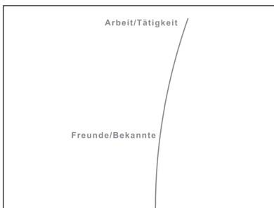
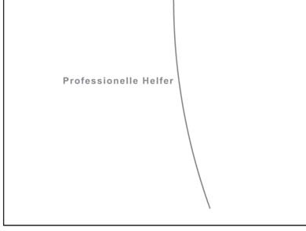
Abb. 3: Helferkarte
2

Arbeit
Freunde
Familie
Professionelle
Patient

Im Zentrum steht der Klient. Je nach emotionaler Nähe werden die Bezugspersonen aus den verschiedenen Lebensbereichen in entsprechender Distanz eingezeichnet. So kann mit dem Patienten gemeinsam erarbeitet werden, welche Personen aus seinem Umkreis für welche Abb. 2: Integrierte Helferkarte Aufgaben eingesetzt werden können.

Grundelemente

2.1 Grundstruktur (Abb. 4)
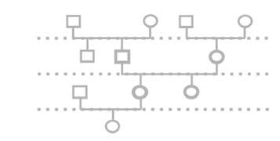
- Personen einer Generation werden auf einer Ebene angeordnet (= Geschwister und Partner)
Gen. 1
Gen.2
Gen.3
Gen. 4
- horizontale Linien verbinden die einzelnen Familienmitglieder von max. zwei Generationen miteinander
(die beiden Eltern und deren Kind/er)
- Eltern befinden sich somit jeweils oberhalb der horizontalen Linie, Kinder darunter. Partner werden also mit einem
senkrechten Strich nach unten mit der Horizontallinie verbunden, Kinder mit einem senkrechten Strich nach oben.
- Eltern sind natürlich wiederum Kinder ihrer Eltern u.s.w.

2.2 Personensymbole (Abb. 5)
- ein Kreis kennzeichnet Personen weiblichen, ein Quadrat Personen männlichen Geschlechts
- die Indexperson (=Patient) wird durch eine Doppellinie beim Personensymbol gekennzeichnet
- bei verstorbenen Personen zeichnet man in das Personensymbol ein diagonales Kreuz
- neben den Personensymbolen werden Name und Alter (oder Geburtsdatum) notiert
- Schwangerschaften werden mit einem Dreieck symbolisiert
- Fehlgeburten bzw. Schwangerschaftsabbrüche werden mit einem Kreuz (X) symbolisiert

2.3 Verwandschaftsverhältnis/Beziehungsstruktur (Abb. 6)
- verheiratete Personen werden mit einer durchgezogenen Linie verbunden
- bei einer Trennung wird die Linie mit einem Schrägstrich unterbrochen
- bei einer Scheidung wird die Linie mit zwei parallelen Schrägstrichen unterbrochen
- nicht verheiratete Paare werden mit einer gestrichelten Linie verbunden
- war eine Person mehrmals verheiratet, werden entsprechend viele Verbindungslinien angelegt (Kinder von verschiedenen Partnern
- die Personen werden von links nach rechts dem Alter nach (absteigend) angeordnet: Dies ist vor allem bei Geschwistern wichtig. Bei Ehepartnern steht daher meist der Mann links.
- Zwillinge werden durch einen gemeinsamen senkrechten Strich zur Horizontallinie dargestellt
- Adoptiv- und Pflegekinder werden durch einen gestrichelten senkrechten Strich mit der Horizontallinie verbunden
- Personen, die in einem Haus/Haushalt wohnen, werden mit einer gestrichelten Linie umschlossen
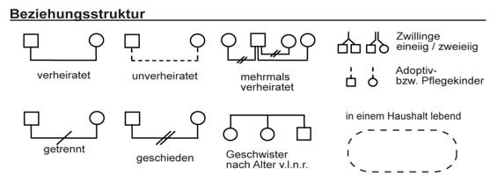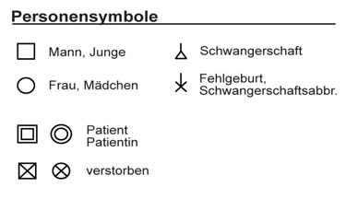
Abb. 6:
Verwandtschaftsverhältnis
Abb. 5:
Personensymbole

3 Erweitertes Genogramm
In das Genogramm können weitere Informationen mittels bestimmter graphischer Symbole oder durch Anmerkungen eingetragen werden. Dabei muss mit dem Patienten abgestimmt werden, welche Informationen in ein dem gesamten Team zugängliches Genogramm eingetragen werden dürfen!

3.1 Beziehungsqualität (Abb. 7)
Es können bestimmte Fragestellungen berücksichtigt werden, welche die Beziehungsqualität wiedergeben. Diese Linien werden zusätzlich in das Genogramm eingetragen, daher empfiehlt es sich, diese farbig einzuzeichnen, damit die Darstellung übersichtlich bleibt:

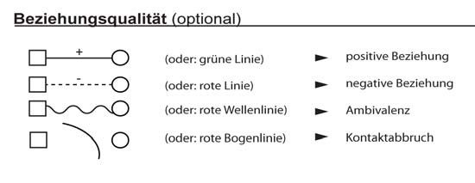
- zu wem besteht ein gutes Verhältnis?
- zu wem besteht ein gespanntes Verhältnis?
- zu wem besteht ein ambivalentes Verhältnis?
- gibt es Kontaktabbrüche?
Abb. 7: Beziehungsqualität

3.2 Zusatzinformationen
Wesentliche Informationen werden in Stichworten neben den Personensymbolen vermerkt, z.B.:

- Sterbedatum  - Todesursache  - Krankheiten, Diagnosen  - Heiratsdatum | - Trennungsdatum  - Wohnort  - Ressourcen

4 Vorgehensweise
- Begonnen wird mit der Indexperson, also dem Patienten (etwa in der Mitte des Blattes)
- Danach wird ggf. der Partner eingezeichnet. Es empfiehlt sich, die Beziehungslinie so lange zu zeichnen, dass ggf. auch noch mehrere Kinder eingezeichnet werden können (Achtung: auch deren Partner brauchen Platz)
- Wenn vorhanden, werden die Kinder, ggf. auch deren Familien eingezeichnet
- Die Eltern und Schwiegereltern der Indexperson werden eingezeichnet
- Falls vorhanden, werden die Geschwister der Indexperson eingezeichnet
- Außerdem werden all die weiteren Personen eingezeichnet, die für die Indexperson von Bedeutung sind. Es können neben Personen ebenso Tiere eingetragen werden (Dreieck-Symbol)
- Die Personen, die mit der Indexperson in einem Haushalt bzw. Haus leben, werden mit einer gestrichelten Linie umschlossen

Zusätzlich können dann Informationen eingetragen werden, die unter einer bestimmten Fragestellung zur aktuellen Situation von Bedeutung sind:
- Zusatzlinien zur Beziehungsqualität, um besonders gute Beziehungen (=Ressource) oder besonders schlechte Beziehungen (=Belastung) anzuzeigen
- Schriftlich vermerkte Zusatzinformationen sollten recht kurz gehalten werden
- die links positionierte Helferkarte kann genutzt werden, um Personen aufzuführen, die in der aktuellen Situation hilfreich sein können

5 Anwendung in Palliative Care
Das Genogramm ist in der Palliativarbeit seit langem etabliert. Es wird von der Deutschen Gesellschaft für Palliativmedizin (DGP) für das palliativmedizinische Basisassessment empfohlen und ist auch in den Empfehlungen der European Association for Palliative Care (EAPC) zur Entwicklung von Postgraduierten-Curricula verankert.

5.1 Fragestellung
Ein Genogramm wird grundsätzlich unter einer bestimmten Fragestellung erstellt. Im Palliativbereich handelt es sich im Wesentlichen um folgende Fragestellungen:
- wer gehört alles zur Familie?
- was sind die sozialen Ressourcen des Patienten/der Familie - insbesondere hinsichtlich der Möglichkeit einer häuslichen Versorgung?
- welche Beziehungen oder Vorkommnisse in der Familie wirken sich belastend aus oder könnten zu einem Behandlungsthema werden?

5.2 Verwendung
Grundsätzlich muss der Patient bzw. die Patientenfamilie der Erstellung eines Genogramms zustimmen, die gewählte Fragestellung muss diesen gegenüber erläutert werden.

Wird ein Genogramm als Kommunikationsmittel für das multiprofessionelle Team eingesetzt, wird es in der Patientenakte eingeordnet werden. Es ist dann besonders darauf zu achten, dass die Informationen vom Patienten hierfür freigegeben wurden. Unabhängig davon, wer aus dem Team das Genogramm erstellt hat, ist eine Schulung des gesamten Teams sinnvoll, damit das Genogramm von allen "gelesen", d.h. interpretiert, werden kann.

Falls auch Bewertungen (z.B. in Form von Linien zur Beziehungsqualität) in das Genogramm einfließen, muss allen Teammitgliedern klar sein, dass es sich hier um die individuelle Perspektive des Patienten handelt und nicht um "die Wahrheit" über die betroffenen Personen. Als Instrument aus der systemischen Praxis gelten die Grundsätze der Allparteilichkeit und Wertneutralität hinsichtlich der betreuten Familie.

Das Genogramm kann bei oder nach der Aufnahme z.B. von einer Pflegekraft erstellt werden, oder im Rahmen der Sozialanamnese vom Sozialdienst oder Psychologen. Es kann auch speziell als therapeutisches Instrument eingesetzt werden, wobei es dann nicht in die Patientenakte eingeheftet wird, sondern beim Therapeuten verbleibt.

6 Praxisbeispiel

6.1 Das Genogramm
Ein 50-jähriger Patient wird von der Urologie auf die Palliativstation aufgenommen. Nach dem Aufnahmegespräch wird ein Genogramm erstellt:

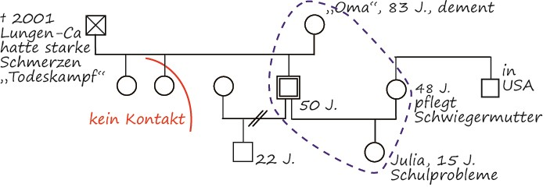
Beschreibung:
Der 50-jährige Patient lebt mit seiner Frau, seiner 15-jährigen Tochter und seiner 83-jährigen, an Demenz leidenden Mutter in einem Haushalt. Der Vater ist vor 10 Jahren an Krebs gestorben. Dem Patienten ist noch sehr präsent, dass dieser unter starken Schmerzen starb ("Todeskampf"). Zu seinen zwei älteren Schwestern hat der Patient seit knapp 10 Jahren keinen Kontakt mehr. Der Patient hat aus erster Ehe außerdem einen 22-jährigen Sohn. Seine Frau hat einen Bruder, der in den USA lebt. Die Ehefrau pflegt ihre Schwiegermutter. Tochter Julia hat derzeit Schulprobleme.

6.2 Fragestellung:
In der Teambesprechung wird die Frage aufgeworfen, ob nach dem Stationsaufenthalt eine häusliche Versorgung gewährleistet sei, da die Ehefrau offenbar sehr belastet kaum anwesend sei.

6.3 Genogrammarbeit
Der Psychologe beleuchtet mit dem Ehepaar anhand des Genogramms die aktuelle häusliche Situation, wobei sowohl nach Belastungsfaktoren als auch nach Ressourcen gefragt wird.
Da eine gereizte Stimmung zwischen den Ehepartnern herrscht, thematisiert der Psychologe die aktuelle Belastungssituation. Die Ehepartner geben an, dass Ihre Beziehung unabhängig davon "schwierig" sei. Die Ehefrau macht dafür ihre Schwiegermutter verantwortlich, die mit im Haus wohnt: zwischen dieser und dem Patienten bestehe eine starke Bindung, während sie von der Schwiegermutter nicht akzeptiert würde. Die Beziehung des Ehepaars kann als ambivalent bezeichnet werden.
Zum Sohn aus erster Ehe besteht zwar noch Kontakt, aber dieser wohnt weiter weg.
Auf Nachfrage wird angegeben, dass der Patient den Kontakt zu seinen Schwestern nach dem Tod seines Vaters abgebrochen hat; es werden Erbschaftsstreitigkeiten angedeutet.
Einen Freundeskreis gibt es nicht, auch keine engere Anbindung an eine Kirchengemeinde oder einen Verein, aber am Tag zuvor habe der Patient unerwartet Besuch von einem Arbeitskollegen bekommen, dessen Frau vor einiger Zeit in einem Hospiz gestorben ist.

Die Ehefrau kann als hochbelastet gelten: Neben der Herausforderung des Verlusts des Ehemanns, der bis vor kurzem noch berufstätig war (finanzielle Einbußen?), hat die Tochter Schulprobleme (eine Reaktion auf die Gesamtsituation?). Außerdem fordert die Pflege der dementen Schwiegermutter, zu welcher ein angespanntes Verhältnis besteht, viel Kraft.
Es wird nach ihrem Schlaf- und Essverhalten gefragt, ob sie körperliche Beschwerden hat und wie sie ihre psychische Belastbarkeit einschätzt. Welche Ressourcen stehen ihr zur Verfügung? Was tut sie zum Ausgleich, hat sie Zeit und Raum für sich? Welche Personen kann sie einbinden?

Nachdem weder personelle Ressourcen in der Familie noch im Freundes- und Bekanntenkreis zu finden sind, wird gemeinsam erörtert, ob die Einbindung von professionellen Helfern, wie etwa der Alzheimer-Gesellschaft zur Klärung von Fragen bezüglich der Versorgung der dementen Schwiegermutter, eines Schulpsychologen für die Tochter etc. hilfreich wären.
Der Psychologe erläutert die Unterstützungsmöglichkeiten für die häusliche Versorgung (Pflegedienst, SAPV-Team, ehrenamtliche Hospizhelfer), thematisiert angesichts der Familiensituation aber auch bereits den "Plan B" - die Verlegung des Patienten in ein stationäres Hospiz. Hierzu könnte der Patient seinen Arbeitskollegen nach dessen Erfahrungen befragen. Die Ehefrau reagiert erleichtert auf die Benennung des Hospizes, aber auch der Patient meint mit Blick auf das Genogramm, dass es wohl zuhause schwierig würde.
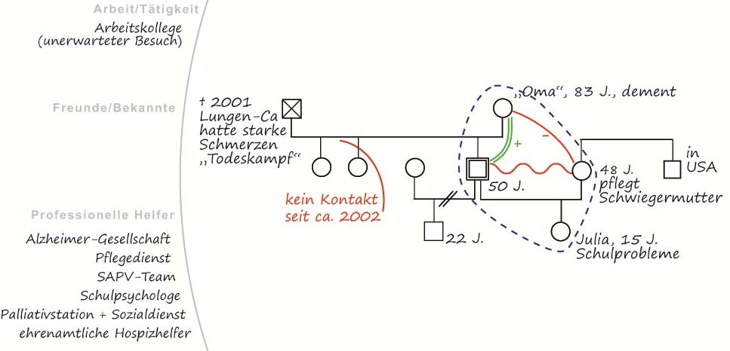

Abschließend werden noch weitere Arbeitsaufträge benannt:
- Aufgrund des Alters des Patienten stehen noch Fragen zur Berentung an, welche durch den Sozialdienst geklärt werden sollen.
- In Hinblick auf das Sterben des Vaters (dieser habe einen "Todeskampf" durchlitten) wird es ein Gespräch mit dem Arzt geben, in welchem über den zu erwartenden Krankheitsverlauf und die Möglichkeiten palliativer Symptomkontrolle aufgeklärt werden soll.
- Schließlich wird eine weitere psychologische Behandlung zur Angstreduktion vereinbart.

erstellt von Dipl. Psych. Jan Gramm

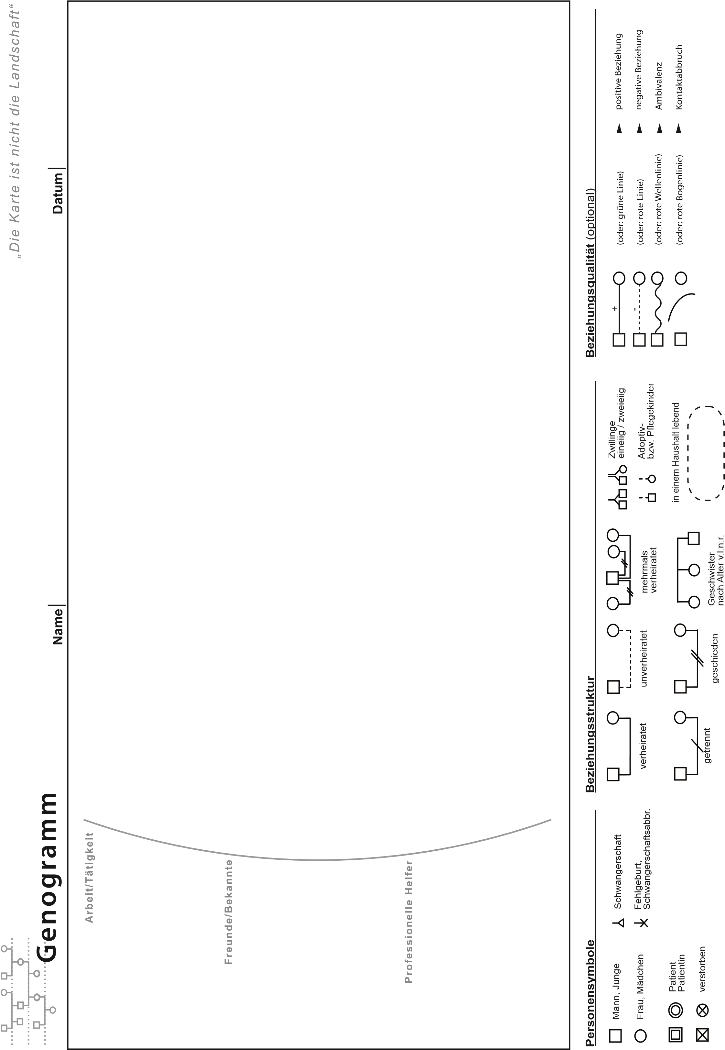
Literaturverzeichnis
- Beuys, B. (1980): Familienleben in Deutschland. Neue Bilder aus der deutschen Vergangenheit. Reinbek bei Hamburg: Rowohlt.
- Gordon, T. (2012): Familienkonferenz. Die Lösung von Konflikten zwischen Eltern und Kindern. München: Heyne.
- Hildenbrand, B. (2015): Einführung in die Genogrammarbeit. 4. Auflage. Heidelberg: Carl-Auer.
- Karrer, D. (2015): Familie und belastete Generationenbeziehungen. Ein Beitrag zu einer Soziologie des familialen Feldes. Wiesbaden: Springer, hier: Teil I, Kapitel 3: Familie, 21-55.
- Köhlen, Ch. (2012): Prinzipien der Familienorientierten Pflege. In: Kinderkrankenschwester, 31 (4), 164-167.
- Köhlen, Ch.; Friedemann, M.-L. (2016): Pflege von Familien. Die familien- und umweltbezogene Pflege in der Praxis. Haan-Gruiten: Europa-Lehrmittel.
- König, O. (2004): Familienwelten. Theorie und Praxis von Familienaufstellungen. Stuttgart: Klett-Cotta.
- Kramer, R.-T.; Helsper, W.; Busse, S. (Hrsg.) (2001): Pädagogische Generationsbeziehungen. Jugendliche im Spannungsfeld von Schule und Familie. Opladen: Leske + Budrich.
- Kreppner, K. (2005): Erleben von Veränderung: Pubertät in der Familie. In: Lehmkuhl, U. (Hrsg.): Die Bedeutung der Zeit: Zeiterleben und Zeiterfahrung aus Sicht der Individualpsychologie (Beiträge zur Individualpsychologie No. 30), 95-131. Göttingen: Vandenhoeck & Ruprecht.
- Kreppner, K. (1996): Kommunikationsverhalten zwischen Eltern und ihren jugendlichen Kindern und der Zusammenhang mit Indikatoren des Selbstwertgefühls. Praxis der Kinderpsychologie und Kinderpsychiatrie, 45 (3-4), 130-147.
- Kreppner, K.; Ullrich, M. (1996): Familien-Codier-System (FCS). Beschreibung eines Codiersystems zur Beurteilung von Kommunikationsverhalten in Familiendyaden. Materialien aus der Bildungsforschung, 57. Berlin: Max-Planck-Institut für Bildungsforschung.
- Lenz, K. (2001): Pädagogische Generationsbeziehungen aus soziologischer Sicht. In: Kramer, R.-T.; Helsper, W.; Busse, S. (Hrsg.) (2001): Pädagogische Generationsbeziehungen. Jugendliche im Spannungsfeld von Schule und Familie. Opladen: Leske + Budrich, 16-39.
- Lenz, K.; Adler, M. (2011): Geschlechterbeziehungen. Einführung in die sozialwissenschaftliche Geschlechterforschung. Band 2, Kap. 4 „Familie und Geschlecht“. Weinheim: Juventa, 138 – 187.
- McGoldrick, M.; Gerson, R. (1990): Genogramme in der Familienberatung. Bern: Hans Huber.
- Metzler, M. (2001): Abweichendes Schülerverhalten als Auslöser neuer pädagogischer Generationenverhältnisse – Der Fall Japan. In: Kramer, R.-T.; Helsper, W.; Busse, S. (Hrsg.) (2001): Pädagogische Generationsbeziehungen. Jugendliche im Spannungsfeld von Schule und Familie. Opladen: Leske + Budrich, 194-212.
- Notz-Galow, B.; Zielke-Nadkarni, A.; Dumke-Waldschmidt, J.; Neander, K.-D. (2017): Die Familie ist immer beteiligt. Kapitel II in: Ambulant pflegen. Brake: Prodos, 18-23.
- Orem, D. E. (1997): Strukturkonzepte der Pflegepraxis., Berlin/Wiesbaden: Ullstein Mosby.
- Rosenbaum, H. (1982): Formen der Familie. Untersuchungen zum Zusammenhang von Familienverhältnissen, Sozialstruktur und sozialem Wandel in der deutschen Gesellschaft des 19. Jahrhunderts. Frankfurt/Main: Suhrkamp.
- Schnurr, E.-M. (2009): Die Macht der Familie. Online. http://www.zeit.de/zeit-wissen/2010/01/Die-Macht-der-Familie [letzter Zugriff: 28.09.2022].
- Wright, L. M.; Leahey, M.; Preusse-Bleuler, B. (2014): Familienzentrierte Pflege. Lehrbuch für Familienassessment und Interventionen. Bern: Hans Huber.
- Zielke-Nadkarni, A. (2017): Familiensysteme und Familienstrukturen im Kontext von Pflege. In: Unterricht Pflege, 22 (3), 15-21.
- Fryszer A & Schwing R (2006): Systemisches Handwerk. Werkzeug für die Praxis. Göttingen: Vandenhoeck & Ruprecht
- McGoldrick M & Gerson R (1985): Genograms in Family Assessment.
- Deutsch: McGoldrick, Monica; Randy Gerson (2000): Genogramme in der Familienberatung. Bern: Verlag Hans Huber.
- Michel-Schwartze, B. (Hrsg.): Methodenbuch Soziale Arbeit: Beispiele für methodisches Handeln in Sozialarbeit und Sozialpädagogik. Wiesbaden 2007
- http://www.eapcnet.eu/LinkClick.aspx?fileticket=2DHXbM1zaMI%3d

In Anlehnung an bzw. zitiert aus: https://www.dgpalliativmedizin.de/images/stories/Genogrammanleitung_DGP.pdf

